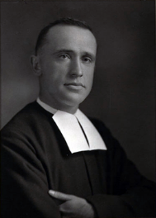Nom : Fr. Marie-Victorin

Nom complet : Conrad Kirouac

Nationalité : Canadienne (Canada)

Période de temps : 1885-1944

Contribution : Jardin Botanique de Montréal

Œuvre : Flore Laurentienne (livre)